1. Form Main

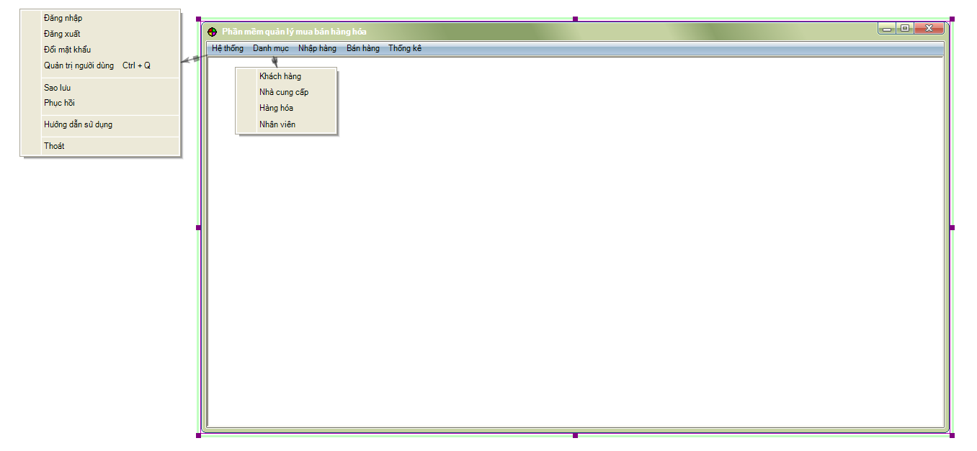

1. Form đăng nhập

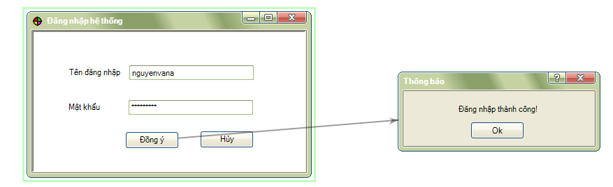

1. Màn hình đổi mật khẩu

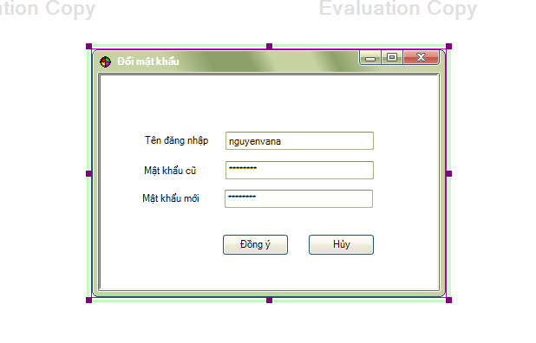

1. Màn hình quản trị người dùng

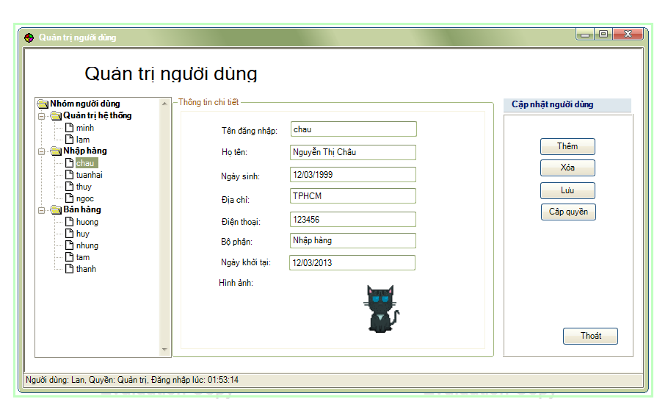

1. Màn hình cấp quyền

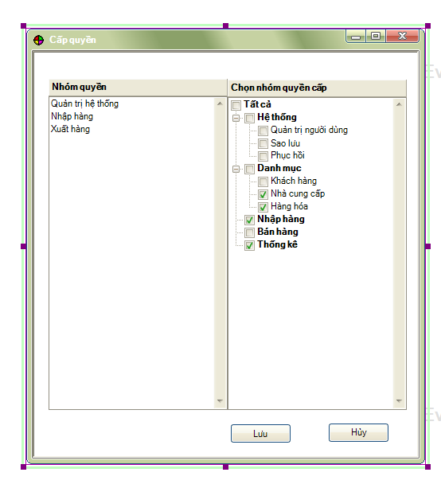

1. Màn hình nhập hàng

